Внеплановое заседание Антитеррористической комиссии состоялось в Магарамкентском районе

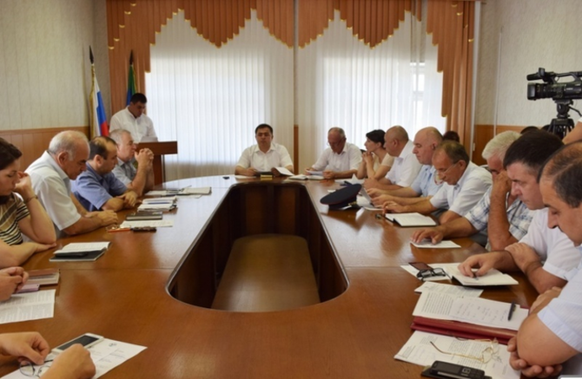
5 июля в администрации района состоялось заседание Антитеррористической комиссии под председательством главы Магарамкентского района Фарида Ахмедова.
В работе заседания комиссии приняли участие ответственные работники администрации, главы отдельных сельских поселений, руководители правоохранительных органов, учреждений района, представители общественных, молодежных, религиозных организаций и СМИ района.
Открывая заседание Фарид Ахмедов подчеркнул значимость рассматриваемых вопросов и акцентировал внимание присутствующих на активное участие в обсуждении и освещении вопросов повестки дня.На повестке дня стояло два вопроса.
По вопросам о мерах по усилению защищенности объектов жизнеобеспечения и мест с массовым пребыванием людей от возможных террористических посягательств, выступил начальник отдела по делам ГО и ЧС администрации МР Элмедин Мамедкеримов.
По второму вопросу о ходе реализации в учреждениях образования района муниципальной программы «Комплексная программа противодействия идеологии терроризма в муниципальном районе «Магарамкентский район» на 2017год» с докладом выступила главный специалист Управления образования администрации МР Зарема Маллаева.
В своих выступлениях оба докладчика отметили, что в этом направлении проводится определенная работа.Они проинформировали о состоянии работы по обеспечению защиты объектов жизнеобеспечения и мест массового пребывания людей, находящихся в муниципальном районе. Постановлением главы администрации района утвержден перечень объектов указанных категорий, у большинства из которых имеются рекомендуемые для организации надёжной антитеррористической защиты утвержденные документы.На особом контроле стоит вопрос обеспечения пожарной безопасности и антитеррористической защищенности объектов образования и мест массового пребывания.Практически все объекты образования оборудованы системами охранно- пожарной сигнализации.В настоящее время системами наружного и внутреннего видеонаблюдения оснащены более 60% объектов образования. В учреждениях имеются информационные стенды по этим вопросам. Проводимые мероприятия антитеррористического характера освещаются в средствах массовой информации.Однако, несмотря на проводимую работу, имеются недостатки и упущения, над которыми ведется целенаправленная работа.
В прениях по этим вопросам выступили помощник прокурора Магарамкентского района, начальник отдела НД ГУ МЧС России по РД в МР и директор отдела культуры.
Заслушав информацию докладчиков и выступления участников заседания , Антитеррористическая комиссия района рекомендовала руководителям объектов обратить особое внимание на состояние технической укреплённости объектов , оснащение их системами тревожной сигнализации и оповещения, средствами внутреннего и наружного видеонаблюдения и освещением в ночное время; продолжить проведение специальных мероприятий (инструктажей, тренировок), направленных на повышение уровня антитеррористической защищенности объектов.
Управлению образования было рекомендовано дооборудовать объекты образования системами видеонаблюдения, доступа контроля, ночного освещения по периметру и обеспечение их эффективного функционирования. Отделу по делам молодежи и туризму совместно с главами сельских поселений было рекомендовано организовать с заинтересованными структурами публичные профилактические мероприятия по недопущению вовлечения молодежи в экстремистскую деятельность.

